
Začínáme s programem LibreOffice
Kapitola 13
Začínáme s makry
Používání záznamu maker ... a další

Autorská práva
Tento dokument je duševním vlastnictvím skupiny LibreOffice Documentation Team Copyright © 2010–2014. Přispěvatelé jsou uvedeni níže. Dokument je možné šířit nebo upravovat za podmínek licence GNU General Public License (http://www.gnu.org/licenses/gpl.html) verze 3 nebo novější nebo za podmínek Commons Attribution License (http://creativecommons.org/licenses/by/4.0/) verze 4.0 nebo novější.
Všechny ochranné známky uvedené v této příručce patří jejich vlastníkům.

Přispěvatelé
Andrew Pitonyak Peter Schofield Martin Fox
Ron Faile Jr.

Zpětná vazba
Připomínky a náměty k tomuto dokumentu posílejte v angličtině do e-mailové konference dokumentačního týmu na adresu: documentation@global.libreoffice.org
Note: Všechno, co do e-mailové konference pošlete, včetně e-mailové adresy a dalších osobních informací uvedených ve zprávě, bude veřejně viditelné bez možnosti smazání.

Poděkování
Tato kapitola byla vytvořena na základě kapitoly 13 Začínáme s OpenOffice 3.3. Do původní kapitoly přispěli:
Andrew Pitonyak Jean Hollis Weber

Datum vydání a verze programu
Vydáno 26.května 2014. Kapitola je určena pro LibreOffice 4.2.

Poznámka pro uživatele systému Mac
Některé klávesové zkratky a položky nabídek jsou v systému Mac jiné než v systémech Windows a Linux. V následující tabulce jsou uvedeny nejdůležitější rozdíly, které se týkají informací v této kapitole. Podrobnější seznam se nachází v nápovědě k aplikaci.
Windows nebo Linux | Ekvivalent pro Mac | Význam
Nástroje > Možnosti výběr v nabídce | LibreOffice > Předvolby | Otevře nastavení s možnostmi
Klepnutí pravým tlačítkem | Control+klepnutí a/nebo klepnutí-pravým-tlačítkem v závislosti na operačním systému počítače | Otevře místní nabídku
Ctrl (Control) | ⌘ (Command) | Používá se i s jinými klávesami
F5 | Shift+⌘+F5 | Otevře Navigátor
F11 | ⌘+T | Otevře okno Styly a formátování

Obsah
Autorská práva 2
Přispěvatelé 2
Zpětná vazba 2
Poděkování 2
Datum vydání a verze programu 2
Poznámka pro uživatele systému Mac 2
Úvod 4
Moje první makro 4
Přidání makra 4
Záznam makra 6
Spuštění makra 7
Zobrazení a úprava maker 8
REM poznámky 8
Definování podprogramů pomocí SUB 8
Definování proměnných pomocí Dim 9
Vysvětlení kódu makra 9
Vytvoření makra 10
Příklad složitějšího makra 10
Rychlé spuštění makra 13
Selhání záznamu maker 13
Příkazová infrastruktura 13
Jako záznamník maker využívá příkazovou infrastrukturu 14
Ostatní možnosti 14
Uspořádání maker 14
Kde jsou makra uložené? 16
Importování maker 16
Stažení maker za účelem importu 17
Jako makro spustit 18
Nástrojové lišty, položky nabídky a klávesové zkratky 18
Události 19
Rozšíření 20
Vytváření maker bez použití záznamu 21
Kde najdeme více informací 21
Přiložený materiál 21
Online zdroje 21
Tištěné a elektronické knihy 22

Úvod
Makro LibreOffice je posloupnost příkazů nebo stisku kláves, uložená za účelem pozdějšího použití. Příkladem jednoduchého makra může být makro, které „napíše“ adresu autora. Makrojazyk LibreOffice je velmi flexibilní a umožňuje automatizaci jednoduchých, ale i složitých úloh. Makra jsou velmi užitečné tehdy, když potřebujeme stejnou úlohu stejným způsobem mnohokrát zopakovat.
Makra LibreOffice jsou obvykle napsány v jazyce, který se nazývá LibreOffice Basic, což se někdy jednoduše zkracuje na Basic. Z úhlu pohledu jazyka Basic makro není ničím jiným než jeho podprogram (funkce). I když se Basic a tvorba maker naučit dají, pro začátečníka může být jejich psaní ihned od začátku poměrně náročné. Obvyklou metodou jak začít je použití a úprava maker, které napsal někdo jiný, nebo použití záznamu maker, který zaznamená a uloží posloupnost stisků kláves pro pozdější použití.
Většina úloh se v LibreOffice provádí na základě „odesílání příkazů“ (angl. Dispatching a command) v rámci jeho příkazové infrastruktury (angl. Dispatch framework), které jsou přijímány a prováděny. Záznam maker pracuje na základě zaznamenávání odeslaných příkazů (viz část „Příkazová infrastruktura“ na straně 13 ).

Moje první makro

Přidání makra
Při učení programování v makrojazyku může na začátku pomoci, pokud si najdeme a použijeme vhodné existující makro. V této části předpokládáme, že chceme použít makro, které nám někdo poslal elektronickou poštou, našli jsme ho na webové stránce nebo případně v knize. V tomto příkladu použijeme makro, které je uvedeno ve výpisu 1. Nejprve je třeba vytvořit knihovnu a modul, kam makro uložíme; podrobnosti najdeme v části „Uspořádání maker“ na straně 14.
Výpis 1: Jednoduché makro, které nás pozdraví
Sub MakroAhoj
Print „Ahoj“
End Sub
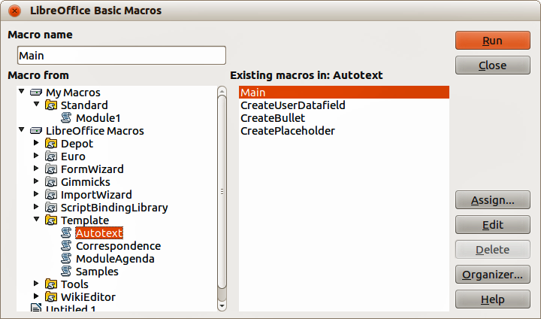
Obrázek 1: Dialogové okno Makra LibreOffice Basic
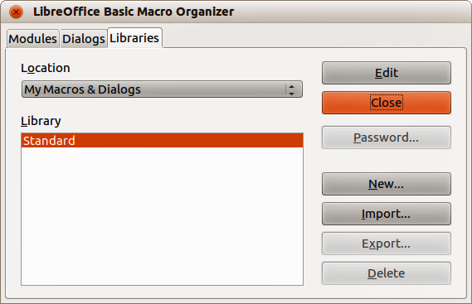
Obrázek 2: Dialogové okno Organizátor maker LibreOffice Basic
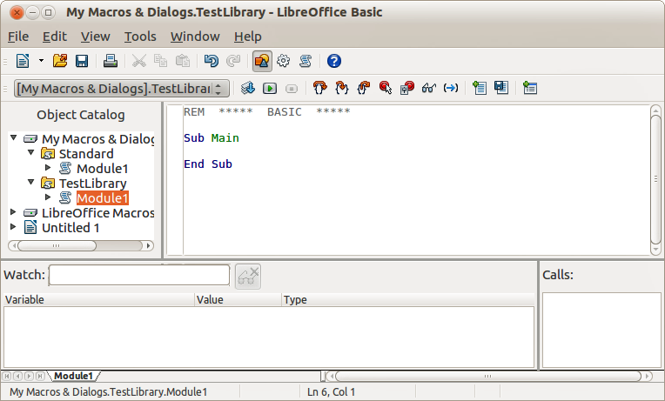
Obrázek 3: Okno integrovaného vývojového prostředí maker
Pro vytvoření knihovny obsahující naše makro použijeme následující kroky:
- V hlavní nabídce zvolíme Nástroje > Makra > Správce maker > LibreOffice Basic, čímž otevřeme dialogové okno Makra LibreOffice Basic (obrázek 1).
- Klikneme na Organizátor, čímž otevřeme okno Organizátor maker LibreOffice Basic (obrázek 2). V něm zvolíme kartu Knihovny.
- V seznamu Lokalita zvolíme položku Moje makra a dialogová okna, což je standardní místo pro ukládání maker.
- Kliknutím na Nový otevřeme okno Nová knihovna.
- Zadáme název knihovny, například KnihovnaTest a klikneme na OK.
- Zvolíme kartu Moduly.
- V seznamu Modul otevřeme položku Moje makra a v ní právě vytvořenou knihovnu KnihovnaTest. V ní již existuje položka Module1, kam můžeme makro uložit. Případně můžeme stiskem Nový vytvořit v knihovně jiný modul.
- Zvolíme Module1 nebo nově vytvořený modul a klikneme na Upravit, čímž se otevře okno integrovaného vývojového prostředí (angl. Integrated Development Environment, IDE) (obrázek 3 ). IDE je textový editor začleněn do LibreOffice, který umožňuje vytváření a úpravu maker.
- Nový modul po vytvoření obsahuje pouze poznámku a jedno prázdné makro s názvem Main, které nic nedělá.
- Nové makro přidáme buď před Sub Main nebo za End Sub. Výpis 2 zobrazuje makro, které bylo přidáno před Sub Main.
- Klikneme na ikonu Zkompilovat, která se nachází na panelu nástrojů Makro, čímž makro přeložíme.
- Pak makro MakroAhoj spustíme tak, že do něj umístíme textový kurzor a následně buď na panelu Makro klikneme na ikonu Spustit BASIC nebo stiskneme klávesu F5. Objeví se malé dialogové okno s textem „Ahoj“. Pokud se textový kurzor nenachází uvnitř podprogramu (funkce), otevře se dialogové okno, ve kterém můžeme vybrat makro pro spuštění.
- Kliknutím na tlačítko OK okno zavřeme.
- Pokud se v modulu nachází několik maker a chceme spustit jedno z nich, můžeme také kliknout na ikonu Vybrat makro na nástrojové liště Standardní nebo v hlavní nabídce zvolíme Nástroje > Makra > Uspořádat makra > LibreOffice Basic.
- Poté vybereme požadované makro a klikneme na Spustit.
Výpis 2 : Module1 po přidání nového makra.
REM ***** BASIC *****

Sub MakroAhoj
Print „Ahoj“
End Sub

Sub Main

End Sub

Záznam makra
Pokud máme opakovaně do dokumentu vkládat tutéž informaci, můžeme ji po prvním vložení zkopírovat do schránky, odkud ji v případě potřeby opakovaně vložíme na požadované místo. Pokud však do schránky uložíme něco jiného, ​​její obsah se změní. To znamená, že informaci musíme opět zadat. Tento problém můžeme vyřešit tak, že vytvoříme makro, které požadovanou informaci vloží.
Poznámka | Pro některé typy informací, které bychom chtěli opakovaně vkládat, je možná vhodnější vytvořit soubor s automatickým textem. Více informací nalezneme v kapitole 3 Working with Text příručky Writer Guide.
- Zvolíme Nástroje > Možnosti > LibreOffice > Pokročilé v hlavní nabídce a povolíme záznam maker zaškrtnutím možnosti Povolit záznam maker. Standardně je tato funkcionalita po instalaci LibreOffice vypnutá.
- Záznam makra spustíme zvolením Nástroje > Makra > Zaznamenat makro v hlavní nabídce. Otevře se malé okénko, které upozorňuje že probíhá záznam makra.
- Během záznamu vložíme požadované informace nebo provedeme vhodnou posloupnost operací. Jako příklad můžeme napsat své jméno.
- Záznam makra ukončíme kliknutím na tlačítko Zastavit nahrávání v okénku indikátorovém nahrávání. Otevře se okno Makra LibreOffice Basic (obrázek 1 na straně 4).
- V něm otevřeme kontejner s knihovnami Moje makra.
- V kontejneru Moje makra najdeme knihovnu Standard. Upozorňujeme, že každý kontejner obsahuje knihovnu Standard.
- Zvolíme knihovnu Standard a klikneme na Nový modul, čímž vytvoříme nový modul, ve kterém bude makro uloženo. Tímto se otevře okno Nový modul (obrázek 4).
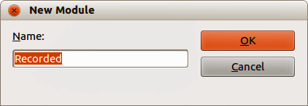
Obrázek 4 : Dialogové okno Nový modul
- V něm zadáme popisný název nového modulu, jako například zaznamenala, a kliknutím na OK ho vytvoříme (v názvech modulů nepoužíváme diakritiku). Zadaný název se objeví v okně Makra LibreOffice Basic v knihovně Standard.
- Do textového pole Název makra zadáme název právě zaznamenaného makra, například VlozitMojeJmeno.
- Kliknutím na Uložit nové makro uložíme a okno zavřeme.
- Pokud jsme podrobně postupovali podle výše uvedeného postupu, v knihovně Standard nyní máme modul se jménem zaznamenala, který obsahuje makro VlozitMojeJmeno.
Poznámka | Při vytvoření nového modulu do něj LibreOffice automaticky vloží makro s názvem Main.

Spuštění makra
- V hlavní nabídce zvolíme Nástroje > Makra > Spustit makro, čímž otevřeme okno Výběr maker (obrázek 5).
- Například vybereme nově vytvořené makro VlozitMojeJmeno a klikneme na tlačítko Spustit.
- Alternativní možností je otevření okna Makra LibreOffice Basic zvolením Nástroje > Makra > Správce maker > LibreOffice Basic v hlavní nabídce, ve kterém makro vybereme a klikneme na Spustit.
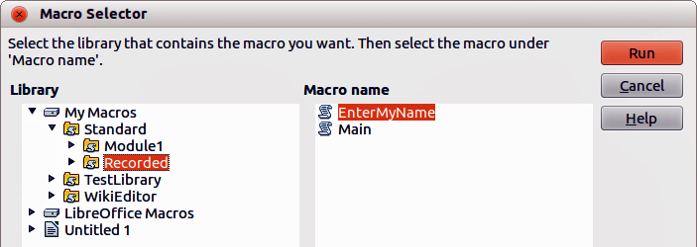
Obrázek 5 : Dialogové okno Výběr maker

Zobrazení a úprava maker
Makra zobrazíme nebo i upravíme následujícím způsobem:
- Zvolením Nástroje > Makra > Správce maker > LibreOffice Basic v hlavní nabídce otevřeme okno Makra v LibreOffice Basic.
- Vybereme nově vytvořené makro (VlozitMojejMeno) a klikneme na Upravit, čímž otevřeme vývojové prostředí ( IDE ) jazyka Basic. Makro VlozitMojeJmeno je zobrazeno ve výpisu 3.
Není to až tak složité, jak to na první pohled vypadá. Je však potřeba se pár věcí naučit, což hodně pomůže porozumění maker. Začneme popisem prvků, které se nacházejí v horní části výpisu.
Výpis 3 Vytvořeno makro „VlozitMojeJmeno"
REM ***** BASIC *****
Sub Main

End Sub

sub VlozitMojeJmeno
rem -------------------------------------------------------------
rem Definice proměnných
dim document as object
dim dispatcher as object
rem -------------------------------------------------------------
rem Získání přístupu k dokumentu
document = ThisComponent.CurrentController.Frame
dispatcher = createUnoService("com.sun.star.frame.DispatchHelper")

rem -------------------------------------------------------------
dim args1(0) as new com.sun.star.beans.PropertyValue
args1(0).Name = "Text"
args1(0).Value = "Your name"

dispatcher.executeDispatch(document, ".uno:InsertText", "", 0, args1())
end sub

REM poznámky
Poznámky v jazyce Basic začínají klíčovým slovem REM, což je zkratka slova remark (poznámka). Veškerý text za REM na daném řádku je ignorován. Alternativně můžeme poznámku začít i znakem apostrof (').
LibreOffice Basic nerozlišuje malá a velká písmena, a tak poznámku můžeme začít stejně pomocí REM, Rem, nebo rem. Pokud však využíváme symbolické konstanty definované aplikačním rozhraním (angl. Application Programming Interface, API), je lepší předpokládat, že se v jejich názvech malá a velká písmena rozlišují. Symbolické konstanty jsou pokročilejší téma a v tomto návodu se jim nevěnujeme, protože při záznamu maker v LibreOffice se s nimi nesetkáme.

Definování podprogramů pomocí SUB
Jednotlivé makra jsou uloženy jako podprogramy jazyka Basic, které začínají klíčovým slovem SUB a končí klíčovým slovem END SUB. Kód začíná definicí podprogramu (makra) s názvem Main (překl. Hlavní), který je prázdný a nedělá nic. Za ním následuje podprogram (makro) VlozitMojeJmeno, který obsahuje námi vytvořený kód.
Poznámka | LibreOffice při vytváření nového modulu vždy vytvoří prázdný podprogram Main.
Některá pokročilé témata o programování v jazyce Basic jsou sice mimo rozsah tohoto manuálu, nemusí však být na závadu, pokud o nich budeme vědět:
- Makro lze napsat i tak, že podprogramu, který ho definuje, předáme požadované parametry. Tyto parametry se nazývají argumenty. Zaznamenaná makra však žádné argumenty nepřijímají.
- Jiným typem podprogramů jsou funkce. Funkce je takový podprogram, který vrací hodnotu. Funkce definujeme pomocí klíčového slova FUNCTION na jejím začátku. Zaznamenané makra vytvářejí podprogramy, které nejsou funkcemi.

Definování proměnných pomocí Dim
Pokud to potřebujeme, informaci si můžeme zapsat na kus papíru, abychom se na něj mohli později podívat. Proměnná, podobně jako tento kus papíru, obsahuje informaci, kterou můžeme později změnit nebo si ji přečíst. Proměnné v jazyku Basic definujeme pomocí klíčového slova Dim. Dim původně znamenalo Dimension (rozměr) a používalo se pro zadávání počtu prvků pole (proměnné s více prvky). Dnes se však používá také k definování proměnných s jedinou hodnotou. Příkaz DIM použitý v makru EnterMyName je podobný jako bychom si odložili stranou papír, který se použije k zapsání zprávy nebo poznámky.
V makru VlozitMojeJmeno jsou proměnné document (dokument) a dispatcher (dispečer) definovány jako proměnné typu object (objekt). Jiné obvyklé typy proměnných jsou string (textový řetězec), integer (celé číslo) a date (datum). Třetí proměnná se jménem args1 je pole prvků, které představují hodnoty vlastností. Proměnná typu array (pole) může uchovávat více hodnot, které bychom mohli přirovnat více stranám v jedné knize. Prvky pole jsou obvykle číslovány od nuly. Číslo v závorce určuje nejvyšší číslo, které můžeme použít při přistupování k prvkům pole. V našem případě to je jeden prvek s číslem 0.

Vysvětlení kódu makra
V této části si vysvětlíme význam jednotlivých příkazů ve zdrojovém kódu makra VlozitMojeJmeno. Možná, že vysvětlení nebude dostatečně podrobné k plnému pochopení detailů, věříme však, že poskytne představu o tom, jak makra pracují.
sub VlozitMojeJmeno
Definuje začátek makra
dim document as object
Definuje proměnné
dim dispatcher as object
Definuje proměnné
document = ThisComponent.CurrentController.Frame
Objekt ThisComponent zpřístupňuje aktuální dokument.
CurrentController (překl. Aktuální ovladač) je prvek, který zpřístupňuje službu, která řídí práci s dokumentem. Například, pokud píšeme, ovladač CurrentController zaznamenává znaky, které zadáváme. CurrentController pak změny odesílá do rámce (angl. Frame) dokumentu.
Frame je vlastnost ovladače, která zpřístupňuje hlavní rámec (zobrazenou část) dokumentu. Proto proměnná se jménem document odkazuje na rámec dokumentu, který přijímá odeslané příkazy.
dispatcher = createUnoService("com.sun.star.frame.DispatchHelper")
Většina úloh se v LibreOffice provádí prostřednictvím odesílání (angl. Dispatching) příkazů. Odesílací služba (dispatch helper) LibreOffice provede většinu práce v makrech, související s odesíláním. Metoda CreateUnoService přijímá název této služby a snaží se vytvořit její instanci. Po provedení proměnná dispatcher obsahuje referenci na DispatchHelper.
dim args1(0) as new com.sun.star.beans.PropertyValue
Deklaruje pole vlastností. Každá vlastnost má název a hodnotu. Jinými slovy, je to pár název / hodnota. Toto vytvořené pole má jen jednu vlastnost s indexem 0.
args1(0).Name = "Text"
args1(0).Value = "Zadané jméno autora"
Vlastnosti přiřazuje název „Text“ a hodnotu „Zadané jméno autora“, což je text, který byl zadán během záznamu makra.
dispatcher.executeDispatch(document, ".uno:InsertText", "", 0, args1())
Zde se provede vlastní vkládání textu. Odesílací služba (dispatch helper) pošle odesílané údaje rámci dokumentu (uloženém v proměnné se jménem document) pomocí příkazu uno: InsertText. Popis následujících dvou argumentů, názvu rámce a atributů vyhledávání, v tomto návodu vynecháme. Poslední argument je pole hodnot vlastností, které mají být použity při vykonání příkazu InsertText.
end sub
Poslední řádek kódu podprogram ukončuje.

Vytvoření makra
Když chceme zaznamenáváním vytvořit makro, je třeba si ještě předtím než začneme, položit dvě otázky:
- Může být úkol zapsána jako jednoduchá posloupnost příkazů?
- Můžeme jednotlivé kroky uspořádat tak, aby poslední příkaz ponechal kurzor připraven pro další příkazy nebo pro zadávání textu?

Příklad složitějšího makra
Běžnou úlohou je kopírování oblasti s více řádky a sloupci z webové stránky a jejich vložení do textového dokumentu ve formě tabulky:
- Údaje z webové stránky zkopírujeme do schránky.
- Abychom se vyhnuli neočekávanému formátování a nevhodnému Písmu, údaje vložíme jako neformátovaný text.
- Vložený text upravíme tak, aby sloupce byly odděleny tabulátory, což nám umožní, abychom na konverzi dat do tabulky použili nástroj Tabulka > Převést > Text -> tabulka v hlavní nabídce.

Obrázek 6 : Příklad kopírovaných dat
DONTKNOW Tloušťka písma není uvedena / známa.
THIN udává 50% tloušťku písma.
ULTRALIGHT udává 60% tloušťku písma.
LIGHT udává 75% tloušťku písma.
SEMILIGHT udává 90% tloušťku písma.
NORMAL specifikuje normální tloušťku písma.
SEMIBOLD určuje 110% tloušťku písma.
BOLD určuje 150% tloušťku písma.
ULTRABOLD určuje 175% tloušťku písma.
BLACK určuje 200% tloušťku písma.
S oběma výše uvedenými otázkami na mysli se nyní podívejme na text a posuďme, zda makro na jeho formátování dokážeme zaznamenat. Příklad kopírovaných dat představuje FontWeight konstanty použité v aplikačním rozhraní (API) nějaké webové služby (obrázek 6). V prvním sloupci je uveden název konstanty, přičemž za ním následují znaky mezera a tabulátor. Na konci každého řádku jsou dvě mezery.
První sloupec vytvořené tabulky má obsahovat uvedenou číselnou hodnotu, v druhém má být název a v třetím popis. Takovou konverzi můžeme udělat vcelku jednoduše pro všechny řádky kromě řádků DONTKNOW a NORMAL, které numerickou hodnotu neobsahují. Tyto hodnoty však můžeme zadat ručně.
Údaje můžeme přizpůsobit několika způsoby. V níže uvedeném příkladu použijeme mačkání kláves klávesnice, přičemž předpokládáme, že na začátku řádku je kurzor s textem THIN.
- Zvolíme Nástroje > Možnosti > LibreOffice > Pokročilé v hlavní nabídce a povolíme záznam maker zaškrtnutím možnosti Povolit záznam maker. Standardně je tato funkcionalita po instalaci LibreOffice vypnutá.
- Záznam makra spustíme zvolením Nástroje > Makra > Zaznamenat makro v hlavní nabídce.
- Stiskneme Ctrl+šipka vpravo, kurzor se přesune na začátek slova „specifies“.
- Dvakrát stiskneme Backspace, a tím se odstraní tabulátor a mezera.
- Stiskneme Tab, a za názvem konstanty se přidá tabulátor.
- Stiskneme Delete a tím smažeme malé písmeno s, a pak stiskneme Shift+S, čímž přidáme velké S.
- Dvakrát stiskneme Ctrl+šipka vpravo a kurzor se přesune na začátek čísla.
- Stiskneme Ctrl+Shift+šipka vpravo, číslo se vyjme a kurzor přesuneme před znak%.
- Stlačíme Ctrl+C, čím skopírujeme text do schránky.
- Stiskneme End, abychom kurzor přesunuli na konec řádku.
- Dvakrát stiskneme Backspace, čímž smažeme dvě mezery na konci řádku.
- Stiskneme Home, aby se kurzor přesunul na začátek řádku.
- Stiskneme Ctrl+V, čímž se obsah schránky vloží na začátek řádku.
- Vkládání hodnoty vloží i jednu nadbytečnou mezeru, proto stiskneme Backspace, abychom ji vymazali.
- Stiskneme Tab, čímž vložíme znak tabulátoru mezi číslo a název.
- Stiskneme Home, čímž kurzor přesuneme na začátek řádku.
- Stiskneme šipku dolů, abychom se přesunuli na další řádek.
- Záznam makra ukončíme a makro uložíme dle popisu v části „Záznam makra“ na straně 6.
Přečtení těchto instrukcí, a zejména jejich psaní, trvalo určitě mnohem déle, než jeho zaznamenávání. Pracujte pomalu a při provádění přemýšlejte nad jednotlivými kroky. Po čase se takový postup stane zcela přirozeným.
V kódu vygenerovaného makra ve výpisu 4 jsme přidali číslo kroku podle jeho pořadí výše uvedeného postupu.
Výpis 4 : Kopírování číselné hodnoty na začátek řádku

sub KopirujCisloDoSloupce1
rem -------------------------------------------------------------
rem Definice proměnných
dim document as object
dim dispatcher as object
rem -------------------------------------------------------------
rem Získání přístupu k dokumentu
document = ThisComponent.CurrentController.Frame
dispatcher = createUnoService("com.sun.star.frame.DispatchHelper")

rem (3) Stiskneme Ctrl+šipka vpravo , čímž se kurzor přesune na začátek slova „udává“.
dispatcher.executeDispatch(document, ".uno:GoToNextWord", "", 0, Array())

rem (4) Dvakrát stiskneme Backspace, čímž odstraníme tabulátor a mezeru.
dispatcher.executeDispatch(document, ".uno:SwBackspace", "", 0, Array())

rem -------------------------------------------------------------
dispatcher.executeDispatch(document, ".uno:SwBackspace", "", 0, Array())

rem (5) Stiskneme Tab, čímž za názvem konstanty přidáme tabulátor.
dim args4(0) as new com.sun.star.beans.PropertyValue
args4(0).Name = "Text"
args4(0).Value = CHR$(9)

dispatcher.executeDispatch(document, ".uno:InsertText", "", 0, args4())

rem (6) Stiskneme Delete, čím zmažeme malé písmeno s....
dispatcher.executeDispatch(document, ".uno:Delete", "", 0, Array())

rem (6) ... a pak stiskneme Shift+S, čímž přidáme velké S.
dim args6(0) as new com.sun.star.beans.PropertyValue
args6(0).Name = "Text"
args6(0).Value = "S"

dispatcher.executeDispatch(document, ".uno:InsertText", "", 0, args6())

rem (7) Dvakrát stiskneme klávesu Ctrl+šipka vpravo, čímž kurzor přesuneme na začátek čísla.
dispatcher.executeDispatch(document, ".uno:GoToNextWord", "", 0, Array())

rem -------------------------------------------------------------
dispatcher.executeDispatch(document, ".uno:GoToNextWord", "", 0, Array())

rem (8) Stiskneme Ctrl+Shift+šipka vpravo čím vybereme číslo.
dispatcher.executeDispatch(document, ".uno:WordRightSel", "", 0, Array())

rem (9) Stlačíme Ctrl+C, čím vybraný text skopírujeme do schránky.
dispatcher.executeDispatch(document, ".uno:Copy", "", 0, Array())

rem (10) Stisknutím End kurzor přesuneme na konec řádku.
dispatcher.executeDispatch(document, ".uno:GoToEndOfLine", "", 0, Array())

rem (11) Dvakrát stiskneme Backspace, čímž smažeme dvě mezery na konci.
dispatcher.executeDispatch(document, ".uno:SwBackspace", "", 0, Array())

rem -------------------------------------------------------------
dispatcher.executeDispatch(document, ".uno:SwBackspace", "", 0, Array())

rem (12) Stiskem Home kurzor přesuneme na začátek řádku.
dispatcher.executeDispatch(document, ".uno:GoToStartOfLine", "", 0, Array())

rem (13) Stiskem Ctrl+V vložíme vybrané číslo na začátek řádku.
dispatcher.executeDispatch(document, ".uno:Paste", "", 0, Array())

rem (14) Stiskem Backspace smažeme zbytečnou mezeru.
dispatcher.executeDispatch(document, ".uno:SwBackspace", "", 0, Array())

rem (15) Stisknutím klávesy Tab vložíme tabulátor mezi číslo a název.
dim args17(0) as new com.sun.star.beans.PropertyValue
args17(0).Name = "Text"
args17(0).Value = CHR$(9)

dispatcher.executeDispatch(document, ".uno:InsertText", "", 0, args17())
rem (16) Stiskem Home přejdeme na začátek řádku.
dispatcher.executeDispatch(document, ".uno:GoToStartOfLine", "", 0, Array())

rem (17) Stisknutím klávesy Šipka dolů přejdeme na následující řádek.
dim args19(1) as new com.sun.star.beans.PropertyValue
args19(0).Name = "Count"
args19(0).Value = 1
args19(1).Name = "Select"
args19(1).Value = false

dispatcher.executeDispatch(document, ".uno:GoDown", "", 0, args19())
end sub
Pohyb kurzoru byl použit ve všech operacích (na rozdíl od vyhledávání). Pokud makro spustíme na řádku DONTKNOW, slovo weight se přesune na začátek řádku a první „The“ se změní na „She“. Toto není ideální, je to ale způsobeno tím, že tento řádek nemá očekávanou strukturu. Takové řádky je třeba upravit ručně.

Rychlé spuštění makra
Opakované spouštění makra pomocí položky Nástroje > Makra > Spustit makro je únavné, a to zejména při srovnání s tím, jak se spouští z IDE (obrázek 3 na straně 5).
- Vejdeme v hlavním menu do Nástroje > Makra > Správce maker > LibreOffice Basic, čímž otevřeme okno Makra LibreOffice Basic (obrázek 1 na straně 4).
- Vybereme požadované makro a klikneme na Upravit, makro se otevře v IDE.
- Makro spustíme buď kliknutím na ikonu Spustit BASIC v nástrojové liště Makro nebo stisknutím klávesy F5.
- Pokud jsme první makro nezměnili, je jím makro se jménem Main. Upravme ho tak, aby odpovídalo výpisu 5.
- Od tohoto okamžiku můžeme makro KopirujCisloDoSloupce1 opakovaně spouštět kliknutím na ikonu Spustit BASIC v nástrojové liště IDE. Je to rychlé a jednoduché, obzvlášť pro pomocná makra, která budou použita jen několikrát a poté budou vymazána.
Výpis 5 : Úprava Main pro spouštění makra KopirujCisloDoSloupce1.
Sub Main
KopirujCisloDoSloupce1
End Sub

Selhání záznamu maker
Záznam makra může někdy selhat, a tak porozumění tomu, jak LibreOffice vnitřně pracuje může pomoci při porozumění, jak a proč se tak stane. Prvotní příčina je spojena s příkazovou infrastrukturou (angl. Dispatch framework) a jejím vztahem k záznamu maker.

Příkazová infrastruktura
První úloha příkazové infrastruktury je zajištění rovného přístupu příkazů ke komponentám (dokumentům). Tyto příkazy obvykle odpovídají položkám v nabídkách. Použití Soubor > Uložit z hlavní nabídky, klávesová zkratka Ctrl+S nebo kliknutí na ikonu Uložit jsou příkazy, které se transformují na tentýž příkaz příkazové infrastruktury.
Příkazová infrastruktura se však může použít i na odeslání „příkazu“ zpět uživatelskému rozhraní (angl. User interface, UI). Nastane to například tehdy, když se po uložení dokumentu deaktivuje příkaz Soubor > Uložit. Jakmile dokument změníme, příkaz Soubor > Uložit se opět aktivuje.
Příkazová infrastruktura odesílá příkazy ve formě textu, jako například .uno: InsertObject nebo .uno: GoToStartOfLine. Tento příkaz je odeslán rámci dokumentu, který ho posílá dál, dokud se nenajde objekt, který ho dokáže zpracovat.

Jako záznamník maker využívá příkazovou infrastrukturu
Záznamník maker zaznamenává odeslané textové příkazy. Záznamník je ve své podstatě jednoduchý nástroj, který vydané příkazy pouze ukládá na pozdější použití. Problém spočívá v tom, že ne všechny odeslané příkazy jsou kompletní. Například, vkládání objektu vygeneruje následující kód:
dispatcher.executeDispatch(document, ".uno:InsertObject", "", 0, Array())
V něm není možné určit, který typ objektu je třeba vytvořit nebo vložit. Pokud je objekt vkládán ze souboru, nelze určit, který soubor je třeba vložit.
Pokud při záznamu makra zvolíme Nástroje > Možnosti v hlavní nabídce na otevření a konfiguraci různých položek a nastavení, zaznamenané makro je nezaznamená. Ve skutečnosti je vygenerovaný kód v záznamu zapoznámkovaný, a tak ho vůbec nelze spustit.
rem dispatcher.executeDispatch(document,
".uno:OptionsTreeDialog", "", 0, Array())
Pokud se otevře dialogové okno, obvykle se zaznamená pouze příkaz k jeho otevření. Činnost vykonaná v okně, se obvykle nezaznamená. Příkladem jsou okna, ve kterých se upravují makra, okno pro vkládání speciálních znaků a podobné typy oken. Další problémy při záznamu maker mohou souviset s vkládáním vzorců a dat, nastavováním filtrů v programu Calc, s činností ve formulářích databáze a exportem dokumentů do šifrovaného souboru ve formátu PDF. V podstatě nelze předem přesně vědět, co fungovat bude a co ne, pokud to nevyzkoušíme. Například, akce související s vyhledáváním se zaznamenávají správně.

Ostatní možnosti
Pokud danou úlohu nelze vyřešit prostřednictvím záznamu maker, obvyklým řešením je přímé napsání programu s použitím objektů LibreOffice. Bohužel, použití objektů LibreOffice není triviální. Tak jak je tomu při programování vždy, nejvhodnější je začít s jednoduchými příklady, které postupně rozšiřujeme na základě získaných zkušeností. Na začátku pomůže, pokud se naučíme číst makra vygenerované při záznamu.
Jako pomůcku můžeme použít rozšíření, které konvertuje makra programu Calc během záznamu na objekty. Ve finálním kódu se tyto objekty použijí namísto odesílaných textových příkazů. Toto rozšíření lze využít, pokud se chceme naučit programovat pomocí objektového modelu LibreOffice. Můžeme jej stáhnout ze stránky:
http://www.paolo-mantovani.org/downloads/DispatchToApiRecorder/

Uspořádání maker
V LibreOffice jsou makra sdružená v modulech, moduly v knihovnách a knihovny v kontejnerech knihoven. Knihovna se obvykle používá jako hlavní uskupení, a to buď pro celou kategorii maker, nebo pro celou aplikaci. Moduly obvykle obsahují makra s podobnou funkcionalitou, jako například makra na uživatelskou interakci nebo na výpočty. Jednotlivá makra jsou buď podprogramy nebo funkce. Na obrázku 7 je uveden příklad hierarchické struktury knihoven maker v LibreOffice.
Prostřednictvím Nástroje > Makra > Správce maker > LibreOffice Basic v hlavní nabídce můžeme otevřít okno Makra v LibreOffice Basic (obrázek 1 na straně 4). V seznamu Makro z jsou uvedeny všechny dostupné kontejnery knihoven. Každý dokument je současně i kontejner knihoven, ve kterém mohou být různé knihovny. Součástí aplikace jsou dva kontejnery knihoven. Jeden je distribuován s LibreOffice a nazývá se Makra LibreOffice a v druhém, s názvem Moje makra, se nacházejí osobní makra uživatele.
Kontejner Makra LibreOffice je uložen spolu s ostatními částmi LibreOffice, a tak je může opravovat pouze uživatel s administrátorskými právy. Toto uspořádání chrání makra v kontejneru Makra LibreOffice, protože uživatel by je neměl měnit a v kontejneru Makra LibreOffice nemá ukládat své makra.
V kontejneru Moje makra jsou uložena makra, které jsou obvykle určeny pro jeden dokument. Tento kontejner je umístěn v uživatelově diskovém prostoru nebo v jeho domovském adresáři.

Obrázek 7 : Hierarchie knihoven maker
Pokud je makro součástí dokumentu, tak pracuje pouze s tímto dokumentem, neboť objekt jeho činnosti je specifikován v „ThisComponent“.
Každý kontejner knihoven obsahuje knihovnu s názvem Standard. Je však vhodnější vytvořit a používat vlastní knihovny se smysluplným názvem namísto knihovny Standard. Nejde přitom jen o to, že knihovny se smysluplným názvem se lépe spravují. Takto vytvořené knihovny můžeme totiž i importovat do jiných kontejnerů, ale knihovnu Standard ne.
Upozornění   | LibreOffice umožňuje importování knihoven do stávajících kontejnerů, neumožňuje však přepsat knihovnu Standard. Pokud své makra uložíme do knihovny Standard, nemůžeme je importovat do jiného kontejneru.
Tak jak je vhodné používání smysluplných názvů pro knihovny, tak je i stejně vhodné pro moduly. LibreOffice standardně používá názvy Module1, Module2 atd.
Při vytváření maker se musíme rozhodnout, kam je uložíme. Uložení do dokumentu je vhodné tehdy, pokud plánujeme jeho odeslání jiným uživatelům, nebo jestliže jeho uložení v dokumentu má význam. Makra uložené v kontejneru Moje makra jsou dostupné pro všechny dokumenty.
Makra nejsou dostupné, pokud knihovna není načtena. Knihovny Standard a Template se načítají automaticky. Načtená knihovna se zobrazuje jinak než nenačtená. Knihovnu a její moduly načteme tak, že na její název poklepáme.

Kde jsou makra uložené?
LibreOffice ukládá údaje o uživateli ve složce, které se nachází v jeho domovském adresáři. Jeho umístění je různé v různých operačních systémech. Místo uložení konfiguračních dat najdeme zvolením Nástroje > Možnosti > LibreOffice > Cesty v hlavní nabídce. Například, na počítači s Windows XP je to složka C:\Documents and Settings\<user name>\Application Data. Makra uživatele jsou uloženy ve složce LibreOffice\4\user\basic. Každá knihovna má v této složce svoji vlastní podsložku.
Na běžné používání není umístění souborů s makry potřebné znát. Nicméně pokud víme, kde se nacházejí, můžeme udělat jejich zálohu, můžeme je zkopírovat pro jiného uživatele nebo do nich můžeme nahlédnout, pokud došlo k chybě.
Zvolením Nástroje > Makra > Správce dialogů v hlavní nabídce, můžeme otevřít okno Organizátor maker LibreOffice Basic (obrázek 2 na straně 5). Druhou možností je použít Nástroje > Makra > Správce maker > LibreOffice Basic, čímž se otevře okno Makra LibreOffice Basic (obrázek 1 na straně 4), a v něm klikneme na tlačítko Organizátor.

Importování maker
Okno Organizátor maker LibreOffice Basic umožňuje importovat makra do dokumentu, jakož i vytvářet, odstraňovat a přejmenovávat knihovny, makra a dialogová okna.
- Vybereme kontejner knihovny, který chceme použít, a importování knihovny maker zahájíme kliknutím na tlačítko Importovat (obrázek 2 na straně 5).
- Pak přejdeme do složky s knihovnou pro import (obrázek 8). V něm jsou obvykle dva soubory, dialog.xlb a script.xlb, z nichž jeden vybereme. Nezáleží na tom který, protože vždy se importují oba. Makra lze uložit i do knihovny, která se nachází v dokumentu LibreOffice. V tom případě místo složce pro importování vybereme dokument, v němž se knihovny nacházejí.
Poznámka | Knihovnu s názvem Standard nelze importovat.
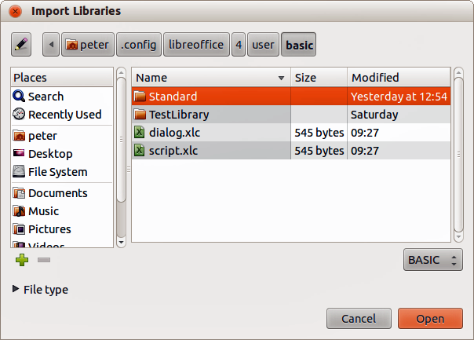
Obrázek 8 : Přístup k souborům knihoven maker
Tip | Na počítačích s operačním systémem Linux jsou soubory programu LibreOffice uložené v domovském adresáři uživatele, jehož název začíná tečkou. Složky a soubory se jménem začínajícím tečkou mohou být skryty, a tak se běžně v okně pro otevírání souborů nezobrazují. Pokud používám dialogová okna LibreOffice, nikoli konkrétních dialogových oken operačního systému, zadejte název požadovaného adresáře v poli Název.
- Vybereme soubor a klepnutím na Otevřít otevřeme okno Importovat knihovny (obrázek 9).
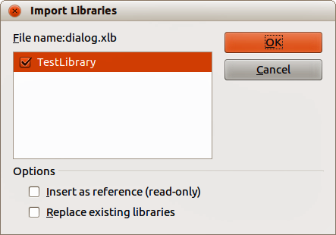
Obrázek 9: Možnosti při importu knihoven
- Při importu knihoven můžeme vybrat následující možnosti:
- Pokud neoznačíme žádnou z možností, knihovna se zkopíruje do uživatelovy složky s makry. Pokud však má importovaná knihovna stejný název a umístění jako již existující knihovna, ta se nepřepíše.
- Atribut Nahradit stávající knihovny označíme, pokud chceme importovat knihovnu se stejným názvem, jaký má již existující knihovna.
- Atribut Vložit jako odkaz označíme, pokud chceme použít pouze odkaz na knihovnu, bez toho, abychom ji importovali do dokumentu. Pokud je knihovna použita jako odkaz, zůstává na původním místě a je jen pro čtení.
- Nakonec klikneme na tlačítko OK, čímž vybrané makro importujeme.

Stažení maker za účelem importu
Na internetu najdeme ke stažení spoustu maker. Některé jsou součástí dokumentů, některé jsou dostupné jako samostatné soubory, které je třeba importovat a některé jsou jen ve formě zdrojového textu, který je třeba zkopírovat a do LibreOffice vložit pomocí vývojového prostředí Basic. Více informací o přidávání maker do knihovny maker najdeme v části „Přidání makra“ na straně 4 a o úpravě maker pomocí IDE najdeme v části „Zobrazení a úprava maker“ na straně 8.
Některá makra jsou volně stažitelná z internetu (více informací je dostupné v Tabulce 1).
Tabulka 1. Příklady maker
Umístění | Popis
http://www.pitonyak.org/oo.php | Příručky a další materiály související s makry.
http://www.pitonyak.org/database/ | Příručky a další materiály související s databází.
http://development.openoffice.org/ | Mnoho odkazů na ledacos.
http://www.oooforum.org/ | Fórum s mnoha příklady a pomocí.
http://forum.openoffice.org/ | Další fórum s mnoha příklady a pomocí.

Jako makro spustit
Jakékoliv makro můžeme spustit zvolením Nástroje > Makra > Spustit makro v hlavní nabídce. Tento postup však není na opakované spouštění moc praktické. Více se o takovémto spouštění dozvíme v části „Spuštění makra“ na straně 7.
V případě často používaných maker je vhodnější, pokud k nim přiřadíme ikonu na nástrojové liště, klávesovou zkratku nebo tlačítko, které umístíme do dokumentu. Při výběru jedné z těchto metod je vhodné si nejprve položit několik otázek:
- Makro má být dostupné pouze pro jeden dokument nebo globálně dostupné pro všechny dokumenty?
- Je makro určené pouze pro jeden typ dokumentů, jako například tabulkový sešit aplikace Calc?
- Jak často budeme makro používat?
Na základě odpovědí pak můžeme rozhodnout, kde makro uložit a jak ho zpřístupnit. Například makro, které se bude použivat jen zřídka, nebudeme přidávat do nástrojové lišty. Podporu pro rozhodování najdeme v tabulce 2.
Tabulka 2. Metoda pro spuštění makra
Typ | LibreOffice | Typ dokumentu | Dokument
Nástrojová lišta | Ne | Ano | Ano
Nabídka | Ne | Ano | Ano
Zkratka | Ano | Ano | Ne
Událost | Ano | Ne | Ano

Nástrojové lišty, položky nabídky a klávesové zkratky
Možnost na přidání položky nabídky, klávesové zkratky nebo ikony panelu nástrojů, které spustí makro, nám poskytuje okno Přizpůsobit (obrázek 10). V tomto okně se nacházejí karty na konfiguraci nabídek, klávesových zkratek, nástrojových lišt a událostí. Otevřeme jej zvolením Nástroje > Přizpůsobit v hlavní nabídce nebo kliknutím pravým tlačítkem myši na panel nástrojů a následným zvolením položky Přizpůsobit lištu v místní nabídce.
Podrobný popis možností okna Přizpůsobit je nad rámec této příručky. Více se dozvíme na příslušných stránkách nápovědy, které zobrazíme kliknutím na tlačítko Nápověda nebo v kapitole 14, Customizing LibreOffice.
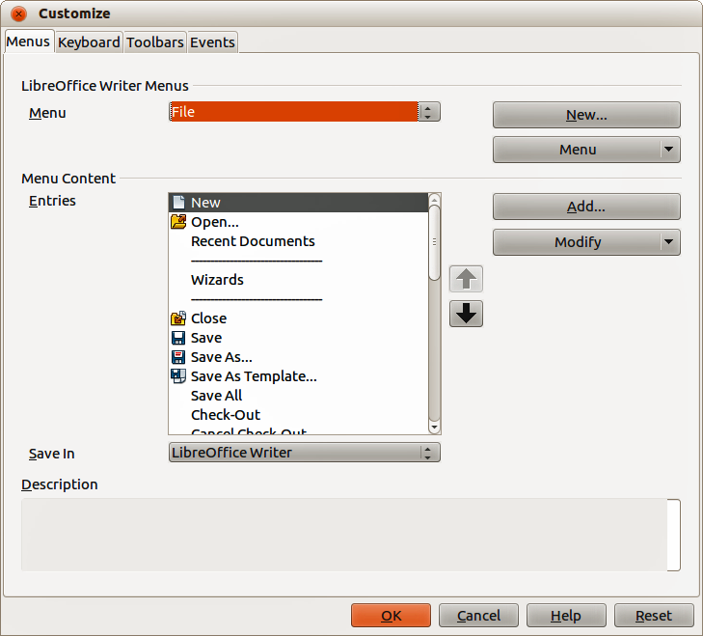
Obrázek 10 : Karta Nabídky v dialogovém okně Přizpůsobit

Události
Pokud se v LibreOffice něco stane, říkáme, že nastala událost. Je jí například otevření dokumentu, stisk klávesy nebo pohyb kurzoru myši. LibreOffice umožňuje, aby události způsobily spuštění makra; makro v tom případě nazýváme obslužné makro (program) události. Detaily obsluhy událostí přesahují rámec této příručky, jisté informace však mohou mít značný význam.
Upozornění | Při konfigurování obsluhy událostí je nutná opatrnost. Například, předpokládejme, že jsme vytvořili obslužné makro, které se spustí pokaždé, když se stiskne klávesa. Udělali jsme v něm však chybu a událost se neobsluhuje správně. Jeden z možných důsledků je, že makro zachytí všechny stisky kláves, nic nemůžeme psát, a tak LibreOffice musíme ukončit násilně.
- V hlavní nabídce zvolíme Nástroje > Přizpůsobit a v okně Přizpůsobit které se tím otevře, zvolíme kartu Události (obrázek 11). Události, které zde lze modifikovat, souvisejí buď s celou aplikací nebo s vybraným dokumentem.
- Proto v rozbalovací nabídce Uložit do zvolíme buď LibreOffice nebo konkrétní dokument.
- Běžnou praxí je přiřazení spouštění makra k události Otevřít dokument. Takové makro pak po otevření provede pro dokument požadovaná nastavení. Zvolíme událost a klepnutím na Makro otevřeme dialogové okno Výběr makra (obrázek 5 na straně 7).
- Vybereme požadované makro a klepnutím na OK ho přiřadíme k události. Následně se v seznamu na kartě Události toto přiřazení zobrazí.
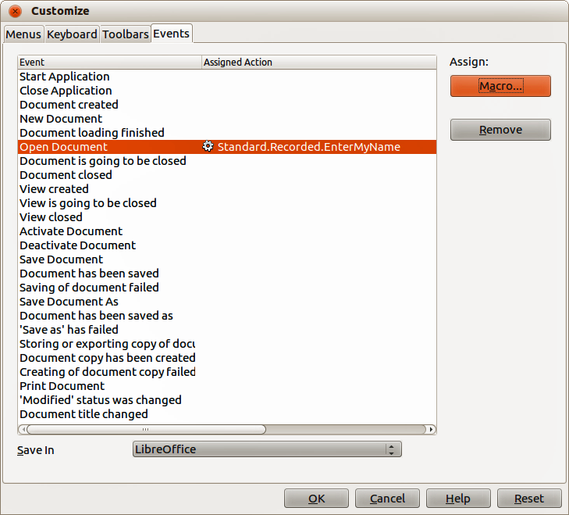
Obrázek 11 : Karta Události v dialogovém okně Upravit
Spuštění makra můžeme spojit s událostmi generovanými různými objekty v dokumentu. Do dokumentu kvůli tomu častokrát přidáváme ovládací prvky, jako například tlačítka. Makro dokonce můžeme přiřadit k události pro každý grafický objekt, a to tak, že na objekt dvojklikem a v okně, které se tím otevře, ho přiřadíme na kartě Makra.

Rozšíření
Rozšíření je balík, který můžeme doinstalovat do LibreOffice, čímž přidáme novou funkcionalitu. Rozšíření lze vytvářet v téměř libovolném programovacím jazyce, přičemž mohou být jednoduché, ale i složité. Rozšíření můžeme rozdělit do skupin:
- Doplňky programu Calc s novými vlastnostmi, včetně funkcí, které lze použít stejně jako zabudované funkce
- Nové funkce, jejichž součástí běžně bývají i nové prvky uživatelského rozhraní, jako například nabídky a nástrojové lišty
- Kontingenční tabulky na přímé požití v programu Calc
- Doplňky s novými typy grafů
- Jazykové doplňky, jako například nástroje pro kontrolu pravopisu a gramatiky
- Šablony dokumentů a obrázky
Rozšíření můžeme najít na více místech v internetu. Specializované úložiště se nachází na adrese http://extensions.libreoffice.org/ a také na http://libreplanet.org/wiki/Group:OpenOfficeExtensions/List.
Více informací o získávání a instalaci rozšíření najdeme v kapitole 14, Customizing LibreOffice.

Vytváření maker bez použití záznamu
Příklady vytváření maker, uvedené v této kapitole, využívaly záznam maker a příkazovou infrastrukturu LibreOffice. Zkušenější programátoři si však mohou vytvářet makra, které přímo využívají různé objekty, které poskytuje LibreOffice. Jinými slovy, můžeme vytvořit makra, které modifikují dokument přímo.
Přímá úprava dokumentů je téma, která je mimo rámec této příručky. Následující makro proto slouží pouze k ilustraci postupu, který se při přímé úpravě dokumentu používá.
Výpis 6 : Připojení textu „Ahoj“ k aktuálnímu dokumentu.

Sub PridejAhoj
Dim oDoc
Dim sTextService$
Dim oCurs

REM ThisComponent reprezentuje aktuální otevřený dokument.
oDoc = ThisComponent

REM Ověření, zda jde o textový dokument
sTextService = "com.sun.star.text.TextDocument"
If NOT oDoc.supportsService(sTextService) Then
MsgBox "This macro only works with a text document"
Exit Sub
End If

REM Získání informací o kurzoru v dokumentu.
oCurs = oDoc.currentController.getViewCursor()

REM Přesunutí kurzoru na konec dokumentu
oCurs.gotoEnd(False)

REM Vložení textu „Ahoj“ na konec dokumentu
oCurs.Text.insertString(oCurs, "Ahoj", False)
End Sub

Kde najdeme více informací
Informace o vytváření maker najdeme v různých zdrojích. Jsou jimi i stránky nápovědy, které otevřeme zvolením Nápověda > Nápověda LibreOffice v hlavní nabídce. V levém horním rohu okna nápovědy najdeme rozbalovací seznam, který určuje, která část textu se zobrazuje. Pokud chceme pomoc s Basic, v seznamu zvolíme LibreOffice Basic.

Přiložený materiál
Součástí LibreOffice jsou hodně užitečných maker. Zvolením Nástroje > Makra > Správce maker > LibreOffice Basic otevřeme dialogové okno Makra. V něm zvolíme kontejner Makra LibreOffice a v něm knihovnu Tools. V ní se nachází modul Debug (ladění), který obsahuje několik názorných příkladů. Zaujmout mohou například makra WritedbgInfo (document) a printdbgInfo (sheet).

Online zdroje
Na následujících odkazech najdeme další informace o programování maker:
http://ask.libreoffice.org/ (stránka s otázkami a odpověďmi, kde dobrovolníci odpovídají na otázky související s LibreOffice)
http://forum.openoffice.org/en/forum/ (fórum komunity Apache OpenOffice; dobrovolníci zde odpovídají i na otázky související s LibreOffice)
http://api.openoffice.org/docs/common/ref/com/sun/star/module-ix.html (oficiálna stránka o aplikačním rozhraní, kde najdeme téměř každý příkaz i s jeho popisem)
https://wiki.documentfoundation.org/Documentation/Other_Documentation_and_Resources (V časti Programátoři je třeba vyhledat 'Guide Developeři „základní příručka pro programátory, přítom nejméně druhý text obsahuje vysvětlení s podrobnostmi)
http://www.pitonyak.org/oo.php (stránka o programování pomocí maker, jejímž autorem je Andrew Pitonyak)
http://www.pitonyak.org/AndrewMacro.odt (mnoho příkladů funkčních maker)
http://www.pitonyak.org/OOME_3_0.odt (kniha Andrew Pitonyaka o makrech)
http://www.pitonyak.org/database/ (spousta příkladů maker souvisejících s Base).

Tištěné a elektronické knihy
Momentálně ke stažení neexistují knihy, které by se speciálně věnovali makrům pro LibreOffice.
Informace v následujících knihách jsou však povětšinou platné i pro LibreOffice. Knihy si lze zakoupit v tištěné i elektronické verzi u jejich vydavatelů:
Dr. Mark Alexander Bain’s Learn OpenOffice.org Spreadsheet Macro Programming.
Více najdeme na http://www.packtpub.com/openoffice-ooobasic-calc-automation/book.
Roberto Benitez's Database Programming with OpenOffice.org Base & Basic.
Více informací najdeme na http://www.lulu.com/product/paperback/database-programming-with-openofficeorg-base-basic/3568728.

